ABECEDA: zvířata – АЛФАВІТ: ТВАРИНИ

Už znáte písmena? Ke každému zvířeti napište první písmeno jeho jména. Zvířátka pak půjdou do domku postupně, od toho, jehož písmenko je nejblíže začátku abecedy. To, které má písmenko naopak nejblíže konci abecedy, půjde do domku jako poslední.

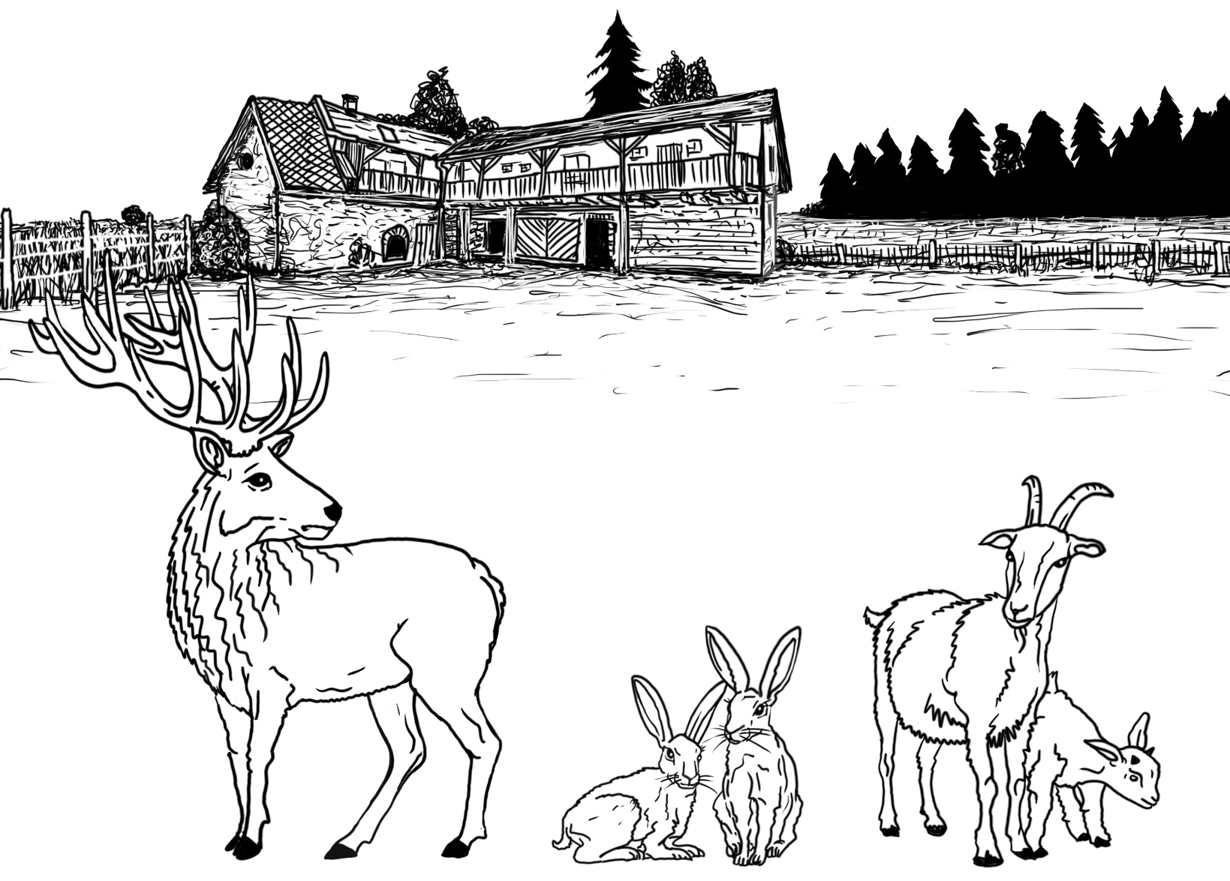
Знаєш вже букви? Напиши до кожної тварини початкову букву її назви. Яка тварина має першу букву в абетці, піде перша до хати, яка має найдальнішу букву в абетці, піде останньою.
